招贤矿业冲击地压预测预报及效果检验日报表
- 震源分布
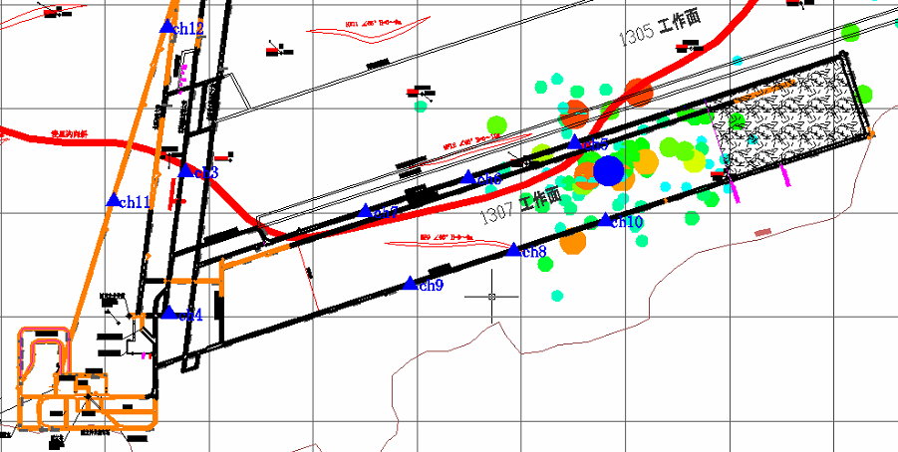
- 微震事件频次、总能量、能量频次分布及频次累加
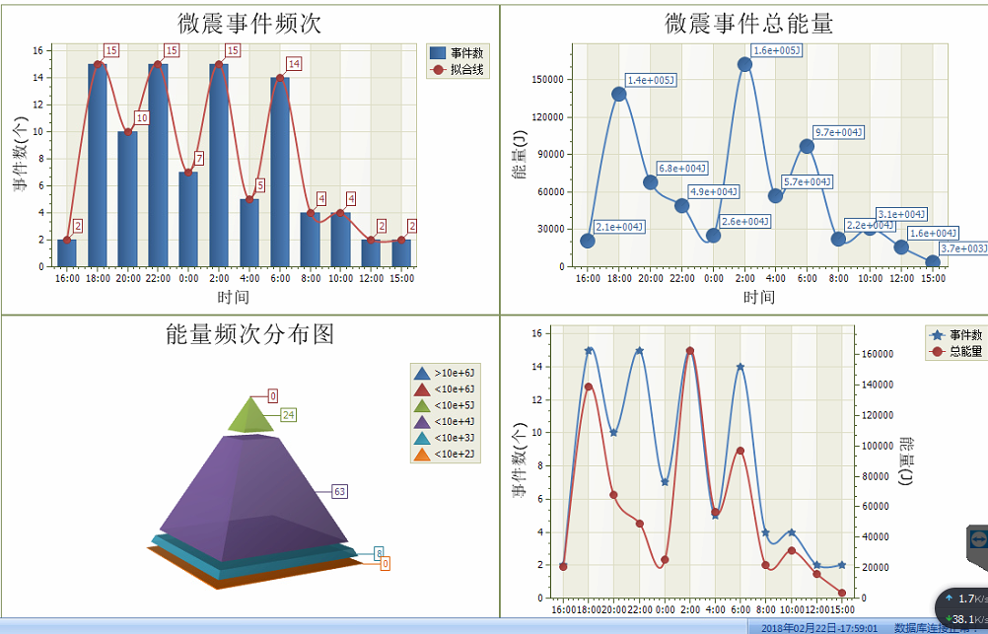

三、震源分析
今日微震监测数据值所取时间段为2月21日15:00分至2月22日15：00分，一采区范围内共监测到95次有效事件，单个事件最大能量2.7E+04J，地点位于1307工作面高措巷c12点南61m处，震源高度+850m，事件时间为2月22日06:29:30。
1307工作面共监测到有效事件89次，工作面总能量值为6.52E+05J，工作面最大能量即为当日一采区最大能量。
四、KJ550-2应力在线监测情况
1307工作面风巷 | 应力计编号 | 第二组 |  |  | 第三组 |  | 第四组 |  | 第五组 |  | 第六组
1307工作面风巷 | 应力计编号 | 3 |  | 4 | 5 | 6 | 8 | 7 | 9 | 10 | 11 | 12
1307工作面风巷 | 距工作面距离（m） | 11.5 |  | 14.1 | 37.1 | 38.7 | 60.1 | 61.7 | 86.1 | 87.8 | 112.9 | 114.5
1307工作面风巷 | 最大应力（Mpa） | 5.5 |  | 11.24 | 3.31 | 5.17 | 4.35 | 4.90 | 3.02 | 3.58 | 2.78 | 3.90
1307工作面风巷 | 应力计编号 | 第七组 |  |  | 第八组 |  | 第九组 |  | 第十组 |  | 第一组
1307工作面风巷 | 应力计编号 | 13 | 14 |  | 16 | 15 | 17 | 18 | 19 | 20 | 1 |  | 2
1307工作面风巷 | 距工作面距离（m） | 137.9 | 138.9 |  | 164.5 | 165.5 | 190.8 | 191.6 | 216.6 | 217.6 | 243.0 |  | 244.0
1307工作面风巷 | 最大应力（Mpa） | 2.94 | 3.54 |  | 4.60 | 3.46 | 2.81 | 4.05 | 3.74 | 3.57 | 5.47 |  | 3.07
1307工作面风巷 | 预警情况 | 应力监测出现黄色预警，附近无明显动压显现，无冲击危险。

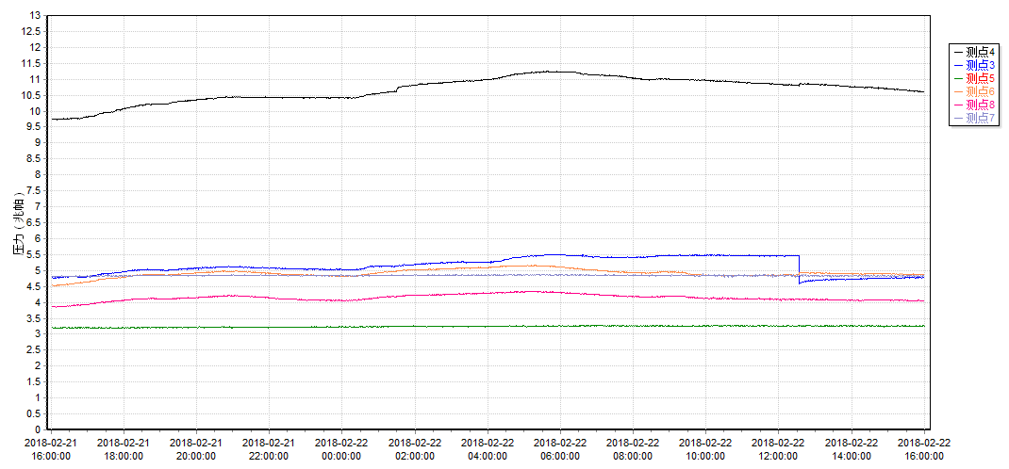

五、钻屑量评价
 | 1307工作面风巷
 | 2～6m | 7～10m
临界值（kg/m） | 3.05 | 4.33
实测值Max（kg/m） | 2.7 | 3.1
施工现场情况 | 现场无吸钻、卡钻及明显动压显现.
六、多参量综合预警
项目 | 微震监测 | 应力在线监测 | 钻屑监测 | 现场情况 | 综合预警情况
1307工作面 | 无冲击危险 | 黄色预警 | 无冲击危险 | 无动压显现 | 无冲击危险
七、建议及要求
1、1307工作面已回采331.7m，回采期间确保回采匀速推进，推移架后的支架初撑力符合要求，回采工作面前方200m范围内严禁堆放物料，巷道锚杆（索）做好防崩措施。
2、1307工作面于昨日中班开始恢复生产，因停产期间应力过于集中，风巷个别地段底臌变形严重，恢复生产后应力得到释放，故本圆班监测到的有效事件较以前明显增多。
3、1307工作面风巷应力在线监测系统第二组4#应力监测点最高应力值为11.24Mpa，达到了黄色预警，通过采取煤体爆破卸压措施进行应急卸压解危，应力值有所下降，但是仍超过黄色预警，计划明天继续采取卸压措施后，使用钻屑量进行效果检验，确保安全生产。
4、由于刚恢复生产，请采煤事业部在工作面回采过程中，加强两巷支护管理，进入两巷人员必须穿戴防冲服（帽），在冲击危险区域人员快速通过，严禁逗留。

制表： 防冲办： 副总工程师： 总工程师：

